

KDM2421m有线路由与3G路由冲突的案例
（仅供内部使用）

版 本 号： |  | V0.1
** 等 级： |  | ■** □** □**
编 制： | 毛一山
审 核：

修订记录

日期 | 版本号 | 描述 | 作者
2010-03-15 | 0.1 | 初稿完成 | 毛一山

目录

1. 问题描述 1
2. 问题分析 1
3. 解决办法 2

关键词：
路由 冲突
摘 要：
本案例以发生在kdm2421m设备上的有线路由与3G路由冲突为蓝本，解释路由冲突的原因，并提出解决办法

问题描述
kdm2421m是一台带3G模块的前端设备！在开发过程和使用过程中，有线网络和无线3G网络会频繁的上下线，有可能同时使用，也有可能先上后下之类的无序操作。
在使用过程中，发现了如下问题：当设备连接着有线网络时，3G拨号，拨号成功后，3G网络可以正常访问外网。此时，手动插拔一下有线网络，则3G网络不再通了，可是3G接口确实还在线的。
为了排除业务影响，现脱离业务进行测试，测试结果如下：
1)、设备有线网络（eth0）是连接着的，且将有线网络配置为了默认网关（ip route 0.0.0.0/0 172.16.128.254），此时，有线网络另一个网段的机器是可以 ping 通该设备的；
2)、设备进行3G拨号，拨号成功后，此时，步骤1中另一个网段的机器立即无法 ping 通该设备了。但是该设备可以 ping 通外网IP了；
3)、此时插拔一下eth0，则设备无法 ping 通外网IP了，但另一个网段的机器可以立即 ping 通该设备了；

问题分析
A、步骤2中，3G拨号成功后，另一个网段的机器无法 ping 通该设备了。经查，发现有线网络（eth0）是可以接收到数据的，但就是发不出去。
此时，通过命令“cat /proc/net/route”查看当前路由表结构：
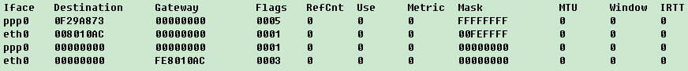
B、说明：第1行为列描述，第2、3行为接口本身，第4、5行是默认路由。
第1列为描述的网络接口，第2列为目标地址段，第3列为默认网关地址，flags不太了解什么含义（不关注），metric值为优先级（值越小优先级越高），后面的几个值不关注。
可以发现，此时ppp0路由是排在eth0前面的，即ppp0路由是优先于eth0路由的。这也就解释了步骤2的现象。
C、步骤3中，插拔一下eth0，另一个网段的机器可以立即 ping 通该设备了，而无法 ping 通外网，此时，查看当前路由表结构：
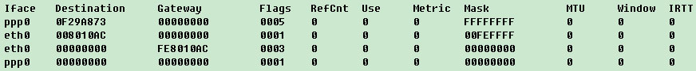
D、说明：第1行为列描述，第2、3行为接口本身，第4、5行是默认路由。
可以发现，此时eth0路由是排在ppp0前面的，即eth0路由是优先于ppp0路由的。这也就解释了步骤3的现象。
E、整个过程中，只要有线网络是连接着的，同一网段的机器都是可以ping通设备的。
这是一种很重要的线索！路由优先级中，直接路由的优先级是高于动态路由的优先级的，这一点也可以在上面两个图中看到（靠前的2行就是直连路由）。

好，发现问题所在了：是路由优先级冲突的问题！

有如下疑问：某些机器，确实是可以设置多条默认路由，当前面的路由不通时，可以自动选择另一条路由进行尝试，为什么我们的设备不能自动选择？
查找资料，得到如下答案：路由自动选择服务，是需要设备和设备的下一个出口（路由的下一跳）均开通相应的路由协议，且设备的下一个出口可以快速的发现路由不可达。此时，出口会通知设备，该路由不可达！这样设备才会选择尝试下一个路由。
而我们的设备也没有这个路由协议相关的服务，而且我们不能保证设备有这种路由探测的使用环境；

解决办法
如何才能保证有线网络和3G网络同时通畅呢？
办法还是有的！方法有2种：
1）、在设置有线网络路由时，不要设置为默认路由，而是设置指定网段的路由（ip route 172.0.0.0/8 172.16.128.254）即可！
此时的路由表结构为：
说明：因为eth0是指定网段的路由，优先级大于默认路由，所以有线网络（eth0）是通的；而外网地址与eth0的路由不匹配，所以走默认路由，所以其它网段的地址（包括外网地址）都是畅通的！
经测试，完全可行！

2）、设置路由设置 metric 值（即优先级），使3G的路由优先级高于有线eth0的路由优先级。
在nip下设置路由时，默认为一个优先级为中等的值（比如100），而不是现在的最高优先级（现在是0，值越小优先级越高）；
3G路由如果设置为默认路由的话，优先级目前为0，即最高。（目前就是这样的！）
这样之后，就解决了"3G连通后，插拔网线后3G不通"的问题。

最好，我们选择了方案2，修改了nip里面的设置路由的实现，将其优先级设置为中等，而3G中使用默认最高优先级。虽然仍在存在有线网络跨网段可能不通的问题，但是实现应用过程中，有线网络跨网段，与3G网络同时使用的机率是非常小的。

